

**PRÁCTICAS MATEMÁTICAS INSTITUCIONALES EN TORNO AL PENSAMIENTO NUMÉRICO Y VARIACIONAL EN EL**

**GRADO PRIMERO DE LA INSTITUCIÓN EDUCATIVA LA ASUNCIÓN**

**Autores (a)**

Yurimar Mosquera Asprilla

Ana Lucy Quiceno Montoya

Universidad de Antioquia

Facultad de Educación

Medellín, Colombia

2020

Prácticas Matemáticas Institucionales en torno al Pensamiento Numérico y Variacional en el Grado Primero de la Institución Educativa La Asunción

**Yurimar Mosquera Asprilla**

**Ana Lucy Quiceno Montoya**

Trabajo presentado para optar al título de

**Licenciadas en Educación Básica con Énfasis en Matemáticas**

Asesor:

Dr. Gilberto De Jesús Obando Zapata

Universidad de Antioquia

Facultad de Educación

Licenciatura en Educación Básica con Énfasis en Matemáticas

Medellín, Colombia

2020



# **12. Anexos**

# **Anexo 1: *Tarjetas numéricas***

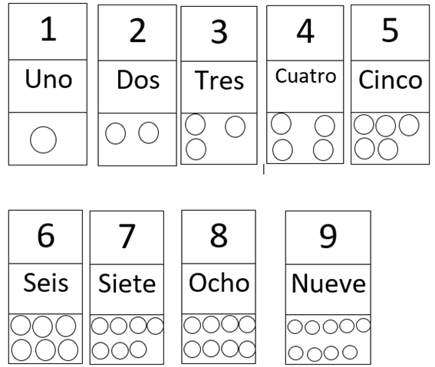

# **Anexo 2: *Ficha para completar* (*tarjetas numéricas*)**

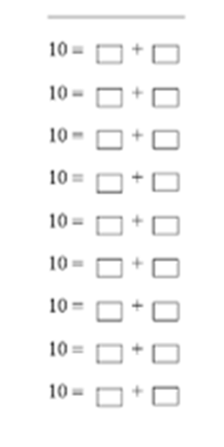

# **Anexo 3: Ficha de evaluación (*tarjetas numéricas)***

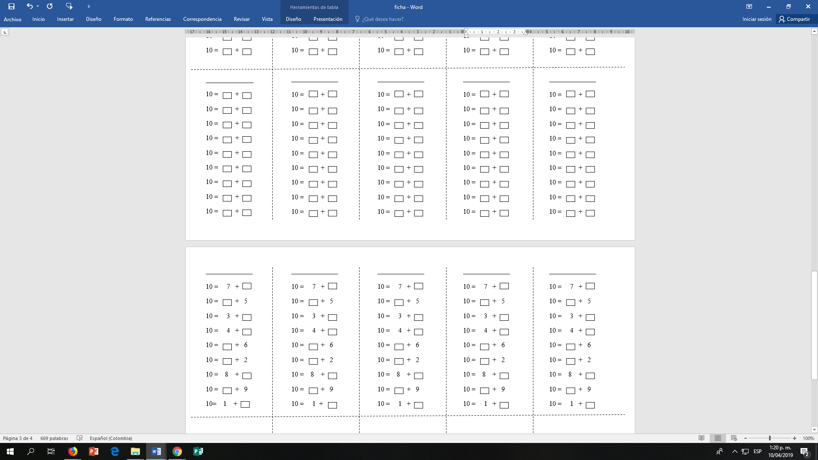

# **Anexo 4: *Dados para el juego toma uno toma todo***

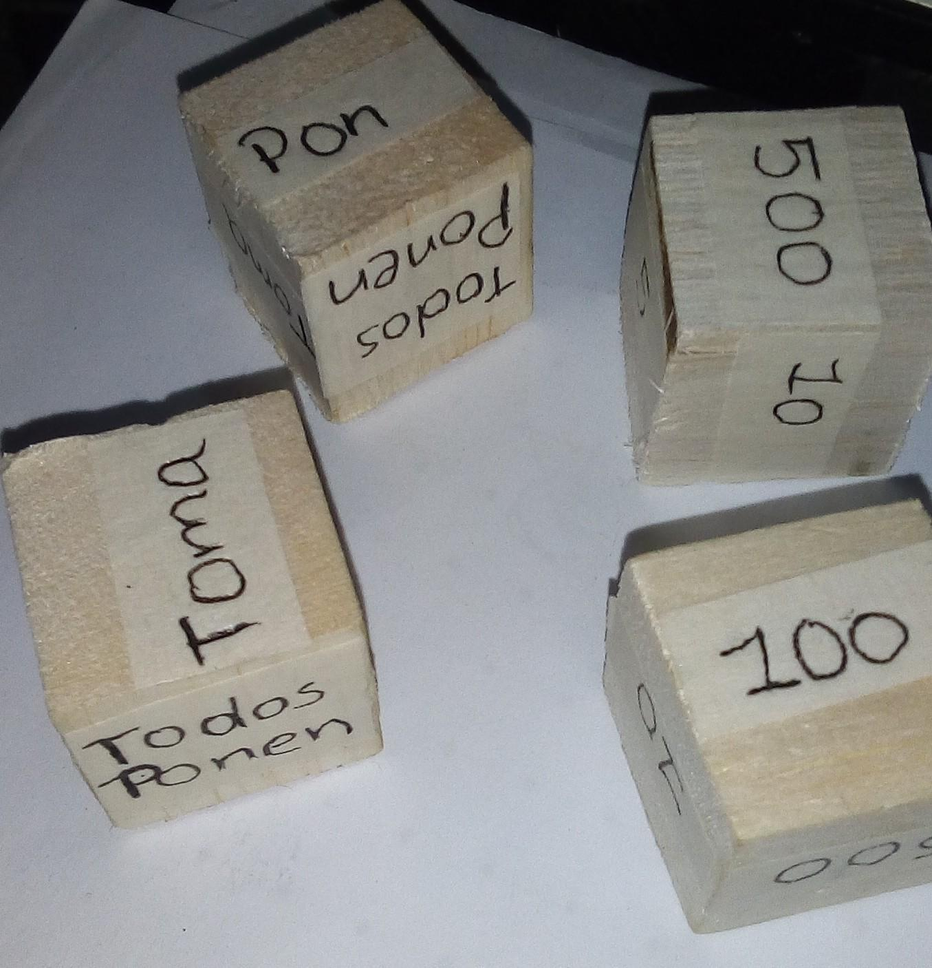

# **Anexo 5: *Billetes didácticos para el juego toma uno toma todo***

*** ***

*** ***

# **Anexo 6: *Tabla de registro del juego toma uno toma todo***

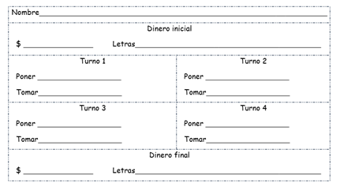

# **Anexo 7: *Ficha de evaluación del juego toma uno toma todo***

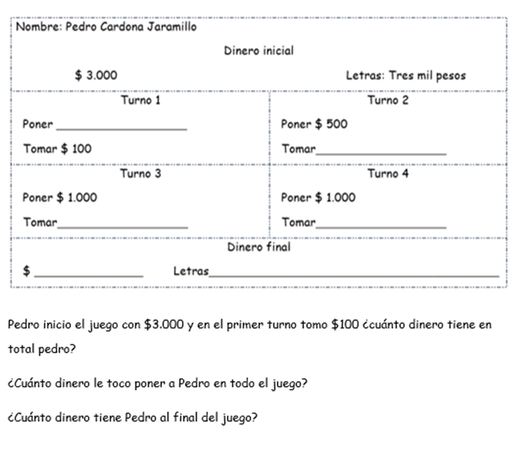

# **Anexo 8: *Tabla de registro del juego brincando la cuerda***

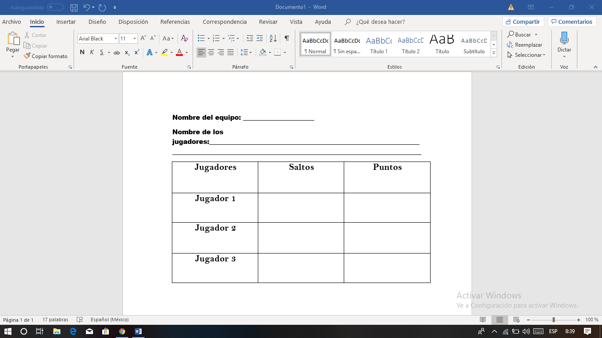

# **Anexo 9: *Taller de evaluación del juego brincando la cuerda***

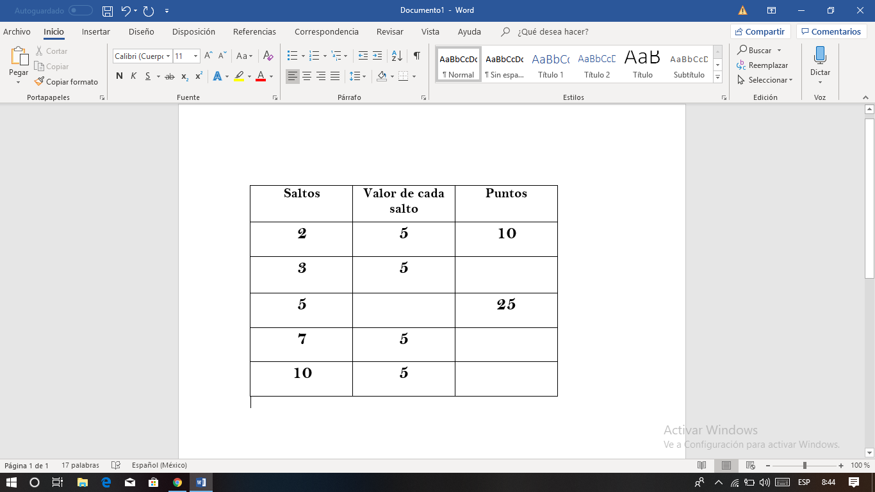

# **Anexo 10: *Ficha de la línea de tiempo***

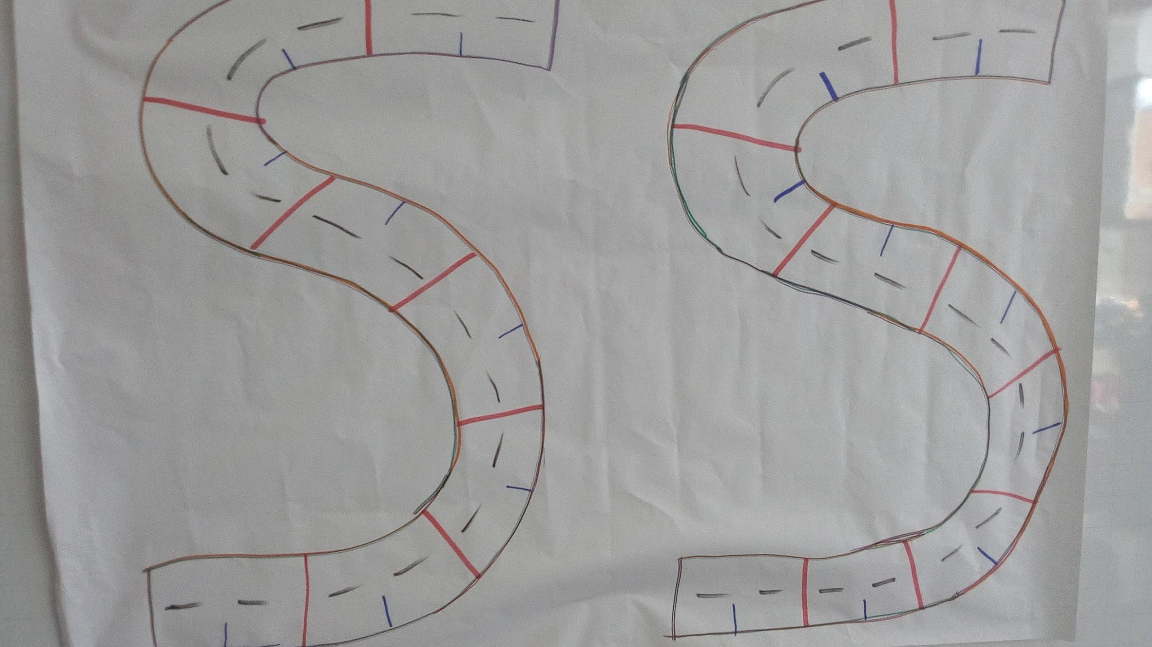

# **Anexo 11: *Dominó***

## Dominó de números dobles

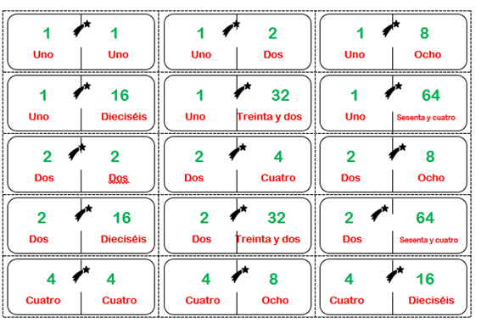

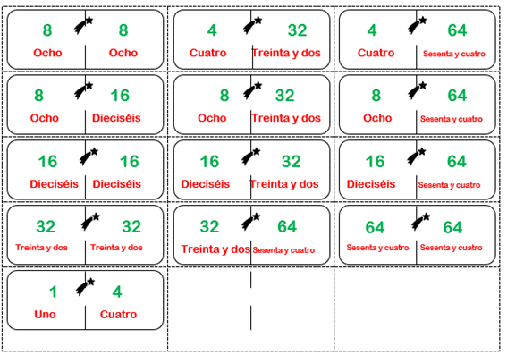

## Dominó números triples

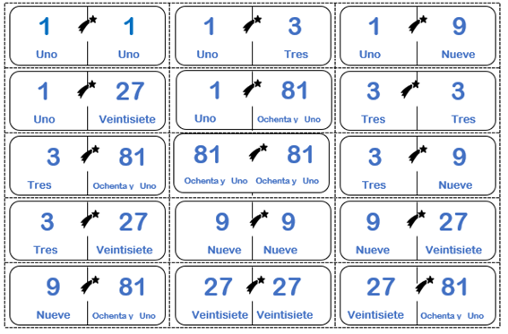

## Dominó secuencia de números 2 en 2

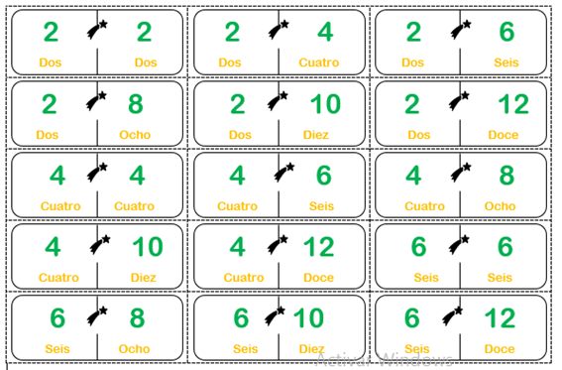

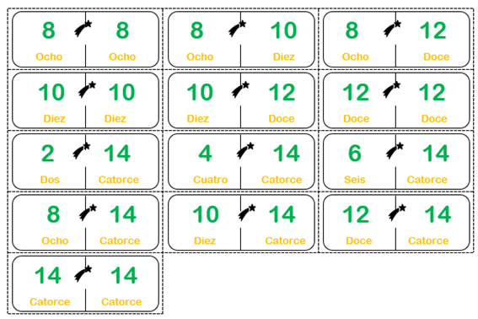

## Dominó secuencia de números 3 en 3

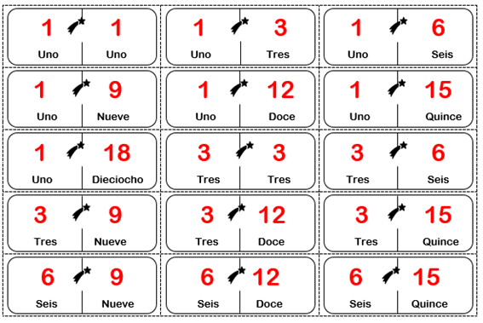

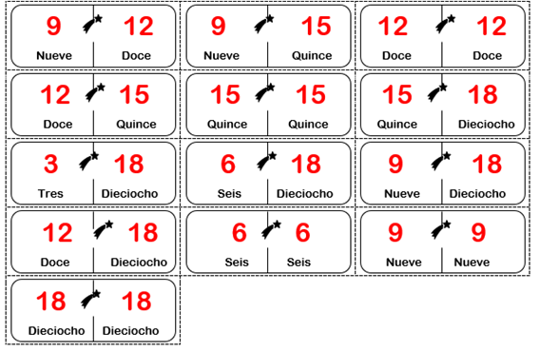

## Dominó secuencia de números 5 en 5

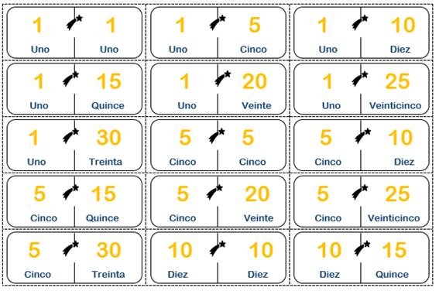

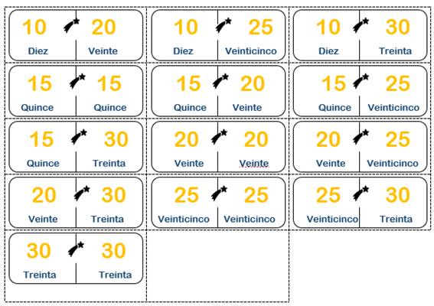

# **Anexo 12: *Taller evaluativo del juego dominó***

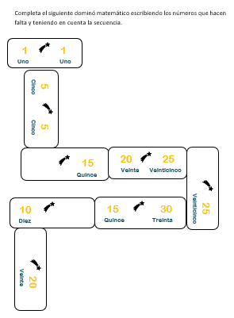

# **Anexo 13: *consentimiento informado***

